Wycieczka
Zakopane - Wadowice - Słowacja - Szczawnica

17 - 21 września 2018 r.

1. Organizator- Towarzystwo Krzewienia Kultury Fizycznej „Chomiczówka”

P R O G R A M

- września 2018 r. (poniedziałek)  7:00 - Wyjazd z Warszawy ul. P.Nerudy 1  12.30 - Kalwaria Zebrzydowska - sanktuarium  pasyjno-maryjne oo. bernardynów  14.00 - Wadowice - Muzeum Dom Rodzinny  Ojca Świętego Jana Pawła II  ok. 17:30 - Przyjazd do Małego Cichego - zakwaterowanie w Domu Wypoczynkowym „TATRY”,  18:00 - Obiad  19.00 - Wieczorny spacer po okolicy. | 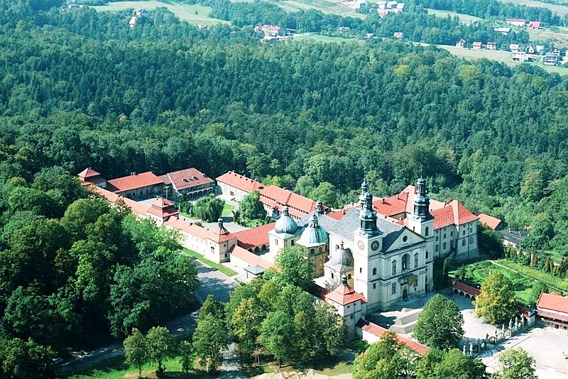

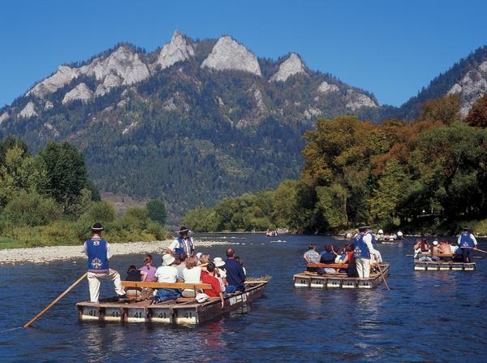 | 18 września 2018 r. (wtorek)  8:00 - Śniadanie  9:00 - Sromowce Niżne – przejście na  Słowację - Czerwony Klasztor -  Spływ tratwą przełomem Dunajca -  Szczawnica - Wąwóz Homole  18:00 - Obiad  20:00 - Impreza integracyjna

19 września 2018 r. (środa)  8:00 - Śniadanie  9:00 - Chochołowskie Termy - nowy kompleks  termalny w Tatrach  12:30 - Zakopane – wjazd koleją linowo - terenową na  Gubałówkę, spacer na Butorowy Wierch - zjazd  kolejką krzesełkową, Krupówki, Stary Kościółek  i Cmentarz na Pęksowym Brzysku, Targowisko.  18:00 - Obiad  19:30 - Góralska watra. | 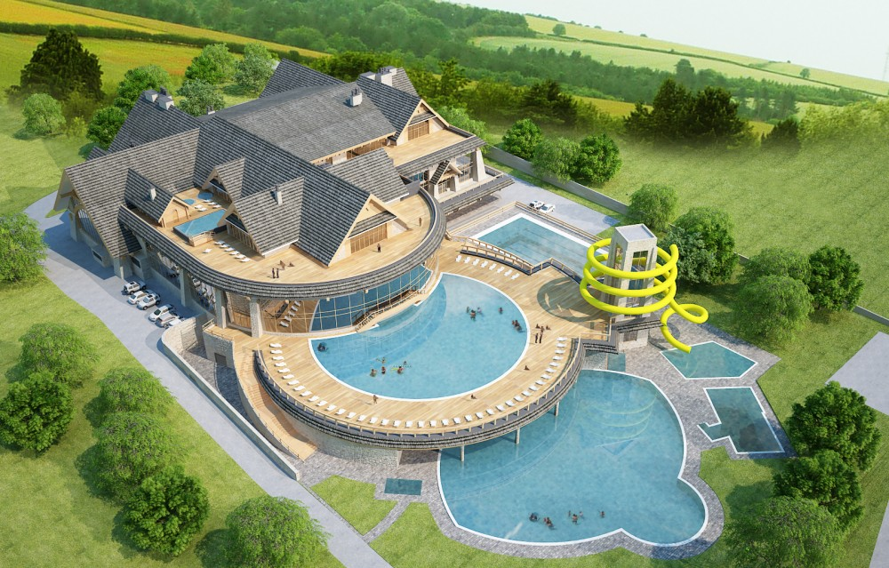

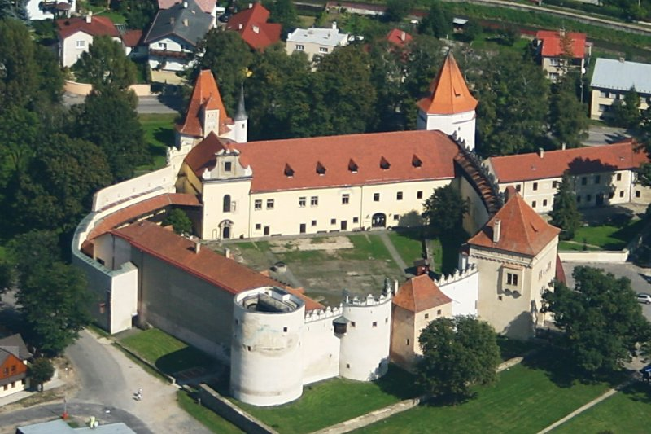 | 20 września 2015 r. (czwartek)  8:00 - Śniadanie  9:00 - Słowacja –Bielańskie Jaskinie,  Keźmarok - zabytkowe miasto we  wschodniej Słowacji, położone w Kotlinie  Popradzkiej - Rynek Główny, zamek  18:00 - Obiad  19.00 - Czas wolny

21 września 2015 r. (piątek)  8:00 - Śniadanie  9:00 - Wyjazd do Warszawy  14.00 - Skarżysko-Kamienna – Sanktuarium  Matki Bożej Ostrobramskiej  ok. 18:00 – Przyjazd do Warszawy ul. P.Nerudy | 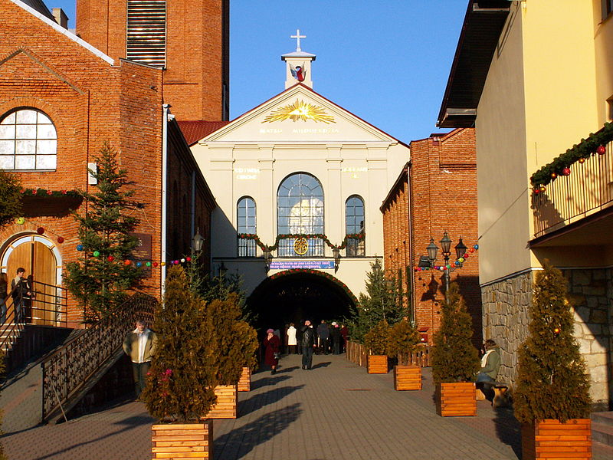

Organizator zapewnia: transport autokarowy, zakwaterowanie, wyżywienie, pilota,
ubezpieczenie NNW, udział w programie.

Należy ze sobą zabrać: dowód osobisty, legitymację emeryta lub rencisty, dobry humor.

Organizator zastrzega sobie możliwość zmiany programu imprezy.



